Heterogén számítási rendszerek
Házi feladat

2018. 12. 06.
Készítették: Papp Lilla és Stráhl Balázs

Feladatkiírás
A házi feladat egy 5x5 ablak méretű medián szűrő megvalósítása három technológia segítségével. A bemenet a gyakorlatokon is használt jpg fájl, a szűrést az egyszerűség kedvéért itt is színkomponensenként kell elvégezni.
A házi feladat elsődleges célja adott algoritmus minél hatékonyabb implementációja.
Az általunk választott algoritmus a Batcher odd-even merge sort algortimus.

Batcher odd-even merge sort algortimus
Az algoritmust elsősorban két rendezett tömb „összefésülésére”, 1 tömbbé rendezésére találták ki. Mivel a kiinduló 2 tömbnek már rendezettnek kell lenni, így azokat is előállíthatjuk (rekurzívan) két résztömb összerendezésével.
A résztömbökre bontást, majd ezek összerendezését addig folytathatjuk, amíg ezek a résztömbök már csak 1-1 eleműek nem lesznek, így gyakorlatilag egy teljes rendezést meg tudunk valósítani ezzel azalgoritmussal.

Mivel nekünk a szűrőablak által lefedett sorbarendezett 25pixelből csupán a medián (12-es indexű) pixel értékének a megtalálása kell, így nem szükséges (és futási idő szempontjából nem is célszerű) a teljes szűrést megvalósítani.
Így azokat az összehasonlításokat és cseréket, amely esettében mindkét pixel indexe nagyobb, mint 12 ÉS egyik pixelt sem hasonlítjuk össze 12 kisebb vagy egyenlő indexű pixellel, nem végeztük el.
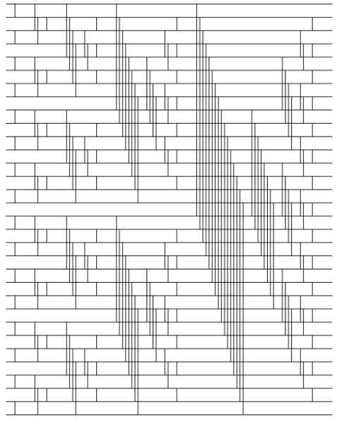

Medián szűrés
A medián szűrés lényege, hogy az egyes pixelekre helyezett adott méretű (jelenleg 5x5-ös) szűrőablak által lefedett pixeleket eltároljuk, érték alapján sorba rendezzük, majd a mediánt (a rendezett sorban a középső elemet) kiválasztjuk, és az adott pixelt vele helyettesítjük.
A medián szűrést mind a 3 színkomponensre (R, G, B) elvégezzük.
Megjegyzés: mivel a medián szűrést színkomponensenként (melyek értékei nem függenek egymástól) végezzük, így 1 szűrt pixel R, G és B komponensének az értéke nem biztos, hogy az 5x5-ös környezetéven lévő ugyanabból a pixelből származik.

Nem vektorizált CPU-s megoldás

Megvalósítás
A beolvasásnál úgy foglalunk helyet a kép pixeleinek a memóriában, mintha 4 színkomponensből állna, illetve float típusúként tároljuk, azért, hogy a vektorizációhoz a pixelek beolvasását ugyanezen kóddal végezhessük el, és a vektorizált megoldást egyszerűen implementálhassuk.
A pixel értékeinek az összehasonlítására és cseréjére használt PIXEL_COMPARE_AND_SWAP – et makróként definiáltuk, hogy ne okozzanak overhead-et a függvényhívással járó stack műveletek.
#define PIXEL_COMPARE_AND_SWAP(x, y) \
if(arr[(x)] > arr[(y)]) { \
tmp = arr[(y)]; \
arr[(y)] = arr[(x)]; \
arr[(x)] = tmp; }

void mergeSort(float * arr)
{
float tmp;
// 4x4
PIXEL_COMPARE_AND_SWAP(0, 1);
PIXEL_COMPARE_AND_SWAP(2, 3);
PIXEL_COMPARE_AND_SWAP(0, 2);
PIXEL_COMPARE_AND_SWAP(1, 3);
PIXEL_COMPARE_AND_SWAP(1, 2);

PIXEL_COMPARE_AND_SWAP(4, 5);
PIXEL_COMPARE_AND_SWAP(6, 7);
PIXEL_COMPARE_AND_SWAP(4, 6);
PIXEL_COMPARE_AND_SWAP(5, 7);
PIXEL_COMPARE_AND_SWAP(5, 6);

PIXEL_COMPARE_AND_SWAP(0, 4);
PIXEL_COMPARE_AND_SWAP(1, 5);
PIXEL_COMPARE_AND_SWAP(2, 6);
PIXEL_COMPARE_AND_SWAP(3, 7);

PIXEL_COMPARE_AND_SWAP(2, 4);
PIXEL_COMPARE_AND_SWAP(3, 5);

PIXEL_COMPARE_AND_SWAP(1, 2);
PIXEL_COMPARE_AND_SWAP(3, 4);
PIXEL_COMPARE_AND_SWAP(5, 6);

// 4x4
PIXEL_COMPARE_AND_SWAP(8, 9);
PIXEL_COMPARE_AND_SWAP(10, 11);
PIXEL_COMPARE_AND_SWAP(8, 10);
PIXEL_COMPARE_AND_SWAP(9, 11);
PIXEL_COMPARE_AND_SWAP(9, 10);

PIXEL_COMPARE_AND_SWAP(12, 13);
PIXEL_COMPARE_AND_SWAP(14, 15);
PIXEL_COMPARE_AND_SWAP(12, 14);
PIXEL_COMPARE_AND_SWAP(13, 15);
PIXEL_COMPARE_AND_SWAP(13, 14);

PIXEL_COMPARE_AND_SWAP(8, 12);
PIXEL_COMPARE_AND_SWAP(9, 13);
PIXEL_COMPARE_AND_SWAP(10, 14);
PIXEL_COMPARE_AND_SWAP(11, 15);

PIXEL_COMPARE_AND_SWAP(10, 12);
PIXEL_COMPARE_AND_SWAP(11, 13);

PIXEL_COMPARE_AND_SWAP(9, 10);
PIXEL_COMPARE_AND_SWAP(11, 12);
PIXEL_COMPARE_AND_SWAP(13, 14);

PIXEL_COMPARE_AND_SWAP(0, 8);
PIXEL_COMPARE_AND_SWAP(1, 9);
PIXEL_COMPARE_AND_SWAP(2, 10);
PIXEL_COMPARE_AND_SWAP(3, 11);
PIXEL_COMPARE_AND_SWAP(4, 12);
PIXEL_COMPARE_AND_SWAP(5, 13);
PIXEL_COMPARE_AND_SWAP(6, 14);
PIXEL_COMPARE_AND_SWAP(7, 15);

PIXEL_COMPARE_AND_SWAP(4, 8);
PIXEL_COMPARE_AND_SWAP(5, 9);
PIXEL_COMPARE_AND_SWAP(6, 10);
PIXEL_COMPARE_AND_SWAP(7, 11);

PIXEL_COMPARE_AND_SWAP(2, 4);
PIXEL_COMPARE_AND_SWAP(3, 5);
PIXEL_COMPARE_AND_SWAP(6, 8);
PIXEL_COMPARE_AND_SWAP(7, 9);
PIXEL_COMPARE_AND_SWAP(10, 12);
PIXEL_COMPARE_AND_SWAP(11, 13);

PIXEL_COMPARE_AND_SWAP(1, 2);
PIXEL_COMPARE_AND_SWAP(3, 4);
PIXEL_COMPARE_AND_SWAP(5, 6);
PIXEL_COMPARE_AND_SWAP(7, 8);
PIXEL_COMPARE_AND_SWAP(9, 10);
PIXEL_COMPARE_AND_SWAP(11, 12);
PIXEL_COMPARE_AND_SWAP(13, 14);

// Eddig 8x8-as (16 bemenet)

//4x4
PIXEL_COMPARE_AND_SWAP(16, 17);

PIXEL_COMPARE_AND_SWAP(16, 18);
PIXEL_COMPARE_AND_SWAP(17, 19);

PIXEL_COMPARE_AND_SWAP(17, 18);

PIXEL_COMPARE_AND_SWAP(16, 20);
PIXEL_COMPARE_AND_SWAP(17, 21);

PIXEL_COMPARE_AND_SWAP(17, 18);

PIXEL_COMPARE_AND_SWAP(16, 24);

PIXEL_COMPARE_AND_SWAP(17, 18);

// 16x16
PIXEL_COMPARE_AND_SWAP(0, 16);
PIXEL_COMPARE_AND_SWAP(1, 17);
PIXEL_COMPARE_AND_SWAP(2, 18);
PIXEL_COMPARE_AND_SWAP(3, 19);
PIXEL_COMPARE_AND_SWAP(4, 20);
PIXEL_COMPARE_AND_SWAP(5, 21);
PIXEL_COMPARE_AND_SWAP(6, 22);
PIXEL_COMPARE_AND_SWAP(7, 23);
PIXEL_COMPARE_AND_SWAP(8, 24);

PIXEL_COMPARE_AND_SWAP(8, 16);
PIXEL_COMPARE_AND_SWAP(9, 17);
PIXEL_COMPARE_AND_SWAP(10, 18);
PIXEL_COMPARE_AND_SWAP(11, 19);
PIXEL_COMPARE_AND_SWAP(12, 20);
PIXEL_COMPARE_AND_SWAP(13, 21);

PIXEL_COMPARE_AND_SWAP(4, 8);
PIXEL_COMPARE_AND_SWAP(5, 9);
PIXEL_COMPARE_AND_SWAP(6, 10);
PIXEL_COMPARE_AND_SWAP(7, 11);

PIXEL_COMPARE_AND_SWAP(12, 16);
PIXEL_COMPARE_AND_SWAP(13, 17);

PIXEL_COMPARE_AND_SWAP(20, 21);

PIXEL_COMPARE_AND_SWAP(2, 4);
PIXEL_COMPARE_AND_SWAP(3, 5);
PIXEL_COMPARE_AND_SWAP(6, 8);
PIXEL_COMPARE_AND_SWAP(7, 9);
PIXEL_COMPARE_AND_SWAP(10, 12);
PIXEL_COMPARE_AND_SWAP(11, 13);

PIXEL_COMPARE_AND_SWAP(1, 2);
PIXEL_COMPARE_AND_SWAP(3, 4);
PIXEL_COMPARE_AND_SWAP(5, 6);
PIXEL_COMPARE_AND_SWAP(7, 8);
PIXEL_COMPARE_AND_SWAP(9, 10);
PIXEL_COMPARE_AND_SWAP(11, 12);
}
void medianFilter(int imgHeight, int imgWidth, int imgWidthF, int imgFOffsetH, int imgFOffsetW, float *imgFloatSrc, float *imgFloatDst)
{
// Kép sorai
for (int y=imgFOffsetH; y<(imgHeight + imgFOffsetH); y++)
// Kép oszlopai
for (int x=imgFOffsetW; x<(imgWidth + imgFOffsetW); x++)
// Szín komponensek
for (int rgb = 0; rgb < 4; rgb++)
{
float medianArray[25];

for (int medianY = 0; medianY < 5; medianY++)
for (int medianX = 0; medianX < 5; medianX++)
{
medianArray[5*medianY + medianX] =
imgFloatSrc[((y+(medianY-2))*imgWidthF + x + (medianX-2))*4 + rgb];
}

mergeSort(medianArray);
imgFloatDst[(y*imgWidth + x) * 4 + rgb] = medianArray[MEDIAN];
}
}

Futási idők
Az Odd-even algoritmusnak csak a szükséges részeinek az implementálásával:
C CPU TIME: 38.1550 C Mpixel/s: 0.4898

Megjegyzés
Teljes odd-even algoritmus implementálásával a futási idő:
C CPU TIME: 50.1040 C Mpixel/s: 0.3730 lenne.
A kapott eredmények - az algoritmus lassú működése miatt - a szűrés egyszeri futtatásából születtek.

Vektorizált CPU-s megoldás

Megvalósítás
A használt algritmus megegyezik a nem vektorizált megoldásnál használttal. A szűrendő adatokat _m128 típusú vektorba tesszük. Ebbe pont 4 db float érték fér el. Azaz egyszerre szűrjük a 3 színkomponenst. (A beolvasásnál úgy foglalunk helyet a kép pixeleinek a memóriában, mintha 4 színkomponensből állna, így könnyebben elvégezhető a számítás vektorizációja, - azaz, hogy egyszerre szűrjünk mindhárom színkomponens szerint.
A PIXEL_COMPARE_AND_SWAP makróban itt már az egyszerű összehasonlítás helyett (a vektorizált, a színkomponensekre párhuzamosan végrehajtott összehasonlítás miatt) az _mm_min_ps és az _mm_max_ps függvényeket használtuk.
#define PIXEL_COMPARE_AND_SWAP(little, big) { \
tmpMin = arr[little]; \
arr[(little)] = _mm_min_ps(tmpMin, arr[(big)]); \
arr[(big)] = _mm_max_ps(tmpMin, arr[(big)]);} \

void mergeSortAVX(__m128 * arr)
{

__m128 tmpMin;

// 4x4
PIXEL_COMPARE_AND_SWAP(0, 1);
PIXEL_COMPARE_AND_SWAP(2, 3);
PIXEL_COMPARE_AND_SWAP(0, 2);
PIXEL_COMPARE_AND_SWAP(1, 3);
PIXEL_COMPARE_AND_SWAP(1, 2);

PIXEL_COMPARE_AND_SWAP(4, 5);
PIXEL_COMPARE_AND_SWAP(6, 7);
PIXEL_COMPARE_AND_SWAP(4, 6);
PIXEL_COMPARE_AND_SWAP(5, 7);
PIXEL_COMPARE_AND_SWAP(5, 6);

PIXEL_COMPARE_AND_SWAP(0, 4);
PIXEL_COMPARE_AND_SWAP(1, 5);
PIXEL_COMPARE_AND_SWAP(2, 6);
PIXEL_COMPARE_AND_SWAP(3, 7);

PIXEL_COMPARE_AND_SWAP(2, 4);
PIXEL_COMPARE_AND_SWAP(3, 5);

PIXEL_COMPARE_AND_SWAP(1, 2);
PIXEL_COMPARE_AND_SWAP(3, 4);
PIXEL_COMPARE_AND_SWAP(5, 6);

// 4x4
PIXEL_COMPARE_AND_SWAP(8, 9);
PIXEL_COMPARE_AND_SWAP(10, 11);
PIXEL_COMPARE_AND_SWAP(8, 10);
PIXEL_COMPARE_AND_SWAP(9, 11);
PIXEL_COMPARE_AND_SWAP(9, 10);

PIXEL_COMPARE_AND_SWAP(12, 13);
PIXEL_COMPARE_AND_SWAP(14, 15);
PIXEL_COMPARE_AND_SWAP(12, 14);
PIXEL_COMPARE_AND_SWAP(13, 15);
PIXEL_COMPARE_AND_SWAP(13, 14);

PIXEL_COMPARE_AND_SWAP(8, 12);
PIXEL_COMPARE_AND_SWAP(9, 13);
PIXEL_COMPARE_AND_SWAP(10, 14);
PIXEL_COMPARE_AND_SWAP(11, 15);

PIXEL_COMPARE_AND_SWAP(10, 12);
PIXEL_COMPARE_AND_SWAP(11, 13);

PIXEL_COMPARE_AND_SWAP(9, 10);
PIXEL_COMPARE_AND_SWAP(11, 12);
PIXEL_COMPARE_AND_SWAP(13, 14);

PIXEL_COMPARE_AND_SWAP(0, 8);
PIXEL_COMPARE_AND_SWAP(1, 9);
PIXEL_COMPARE_AND_SWAP(2, 10);
PIXEL_COMPARE_AND_SWAP(3, 11);
PIXEL_COMPARE_AND_SWAP(4, 12);
PIXEL_COMPARE_AND_SWAP(5, 13);
PIXEL_COMPARE_AND_SWAP(6, 14);
PIXEL_COMPARE_AND_SWAP(7, 15);

PIXEL_COMPARE_AND_SWAP(4, 8);
PIXEL_COMPARE_AND_SWAP(5, 9);
PIXEL_COMPARE_AND_SWAP(6, 10);
PIXEL_COMPARE_AND_SWAP(7, 11);

PIXEL_COMPARE_AND_SWAP(2, 4);
PIXEL_COMPARE_AND_SWAP(3, 5);
PIXEL_COMPARE_AND_SWAP(6, 8);
PIXEL_COMPARE_AND_SWAP(7, 9);
PIXEL_COMPARE_AND_SWAP(10, 12);
PIXEL_COMPARE_AND_SWAP(11, 13);

PIXEL_COMPARE_AND_SWAP(1, 2);
PIXEL_COMPARE_AND_SWAP(3, 4);
PIXEL_COMPARE_AND_SWAP(5, 6);
PIXEL_COMPARE_AND_SWAP(7, 8);
PIXEL_COMPARE_AND_SWAP(9, 10);
PIXEL_COMPARE_AND_SWAP(11, 12);
PIXEL_COMPARE_AND_SWAP(13, 14);

// Eddig 8x8-as (16 bemenet)

//4x4
PIXEL_COMPARE_AND_SWAP(16, 17);

PIXEL_COMPARE_AND_SWAP(16, 18);
PIXEL_COMPARE_AND_SWAP(17, 19);

PIXEL_COMPARE_AND_SWAP(17, 18);

PIXEL_COMPARE_AND_SWAP(16, 20);
PIXEL_COMPARE_AND_SWAP(17, 21);

PIXEL_COMPARE_AND_SWAP(17, 18);

PIXEL_COMPARE_AND_SWAP(16, 24);

PIXEL_COMPARE_AND_SWAP(17, 18);
//Eddig egy 8x8-as (De ez csak 9 bemenet)

// 16x16
PIXEL_COMPARE_AND_SWAP(0, 16);
PIXEL_COMPARE_AND_SWAP(1, 17);
PIXEL_COMPARE_AND_SWAP(2, 18);
PIXEL_COMPARE_AND_SWAP(3, 19);
PIXEL_COMPARE_AND_SWAP(4, 20);
PIXEL_COMPARE_AND_SWAP(5, 21);
PIXEL_COMPARE_AND_SWAP(6, 22);
PIXEL_COMPARE_AND_SWAP(7, 23);
PIXEL_COMPARE_AND_SWAP(8, 24);

PIXEL_COMPARE_AND_SWAP(8, 16);
PIXEL_COMPARE_AND_SWAP(9, 17);
PIXEL_COMPARE_AND_SWAP(10, 18);
PIXEL_COMPARE_AND_SWAP(11, 19);
PIXEL_COMPARE_AND_SWAP(12, 20);
PIXEL_COMPARE_AND_SWAP(13, 21);

PIXEL_COMPARE_AND_SWAP(4, 8);
PIXEL_COMPARE_AND_SWAP(5, 9);
PIXEL_COMPARE_AND_SWAP(6, 10);
PIXEL_COMPARE_AND_SWAP(7, 11);

PIXEL_COMPARE_AND_SWAP(12, 16);
PIXEL_COMPARE_AND_SWAP(13, 17);

PIXEL_COMPARE_AND_SWAP(20, 21);

PIXEL_COMPARE_AND_SWAP(2, 4);
PIXEL_COMPARE_AND_SWAP(3, 5);
PIXEL_COMPARE_AND_SWAP(6, 8);
PIXEL_COMPARE_AND_SWAP(7, 9);
PIXEL_COMPARE_AND_SWAP(10, 12);
PIXEL_COMPARE_AND_SWAP(11, 13);

PIXEL_COMPARE_AND_SWAP(1, 2);
PIXEL_COMPARE_AND_SWAP(3, 4);
PIXEL_COMPARE_AND_SWAP(5, 6);
PIXEL_COMPARE_AND_SWAP(7, 8);
PIXEL_COMPARE_AND_SWAP(9, 10);
PIXEL_COMPARE_AND_SWAP(11, 12);
}
void medianFilterAVX(int imgHeight, int imgWidth, int imgWidthF, int imgFOffsetH, int imgFOffsetW, float *imgFloatSrc, float *imgFloatDst)
{
// Kép sorai
#pragma omp parallel for
for (int y = 0; y<imgHeight; y++)
// Az adott sor pixelei
for (int x = 0; x<imgWidth; x++)
{
__m128 medianArray[25];
for (int medianY = 0; medianY < 5; medianY++)
for (int medianX = 0; medianX < 5; medianX++)
{
medianArray[5*medianY + medianX] = _mm_load_ps(imgFloatSrc + ((y+medianY)*imgWidthF + x + medianX) * 4);
}

mergeSortAVX(medianArray);
_mm_stream_ps(imgFloatDst + (y*imgWidth + x) * 4, medianArray[MEDIAN]);
}
}

Futási idők
C CPU TIME: 0.6071 C Mpixel/s: 30.7858

Megjegyzések
A kódban található #pragma omp parallel for pragma nékül a futási idő:
C CPU TIME: 3.9234 C Mpixel/s: 4.7637 lenne.
Az eredményt 10-szeri futtatással (a gyakorlaton készített kód alapján az idők átlagolásával) kaptam.

GPU-val CUDA-ban történő megoldás

Megjegyzések
Kezdetben a kép pixeleit unsigned char típudú tömbben tároltuk.
Így (200 futást átlagolva) az alábbi futási időket kaptuk:
CUDA single kernel time: 0.1420 CUDA Mpixel/s: 131.6237

A teljesítmény javítása érdekében a kép pixeleit float típusú tömbben tároltuk el.
Így a képfeldolgozás teljesítménye körülbelül 2-szeresére nőtt.
CUDA single kernel time: 0.0692 CUDA Mpixel/s: 269.9464
A további teljesítménynövekedés érdekében elhelyeztük az unroll pragmákat.
Így körülbelül (az unroll nélküli float adattípust használó verzióhoz viszonyítva) további 11% teljesítménynövekedést sikerült elérnünk.
Így a végleges futási idők:

Eredmények
CUDA single kernel time: 0.0624 CUDA Mpixel/s: 299.3347
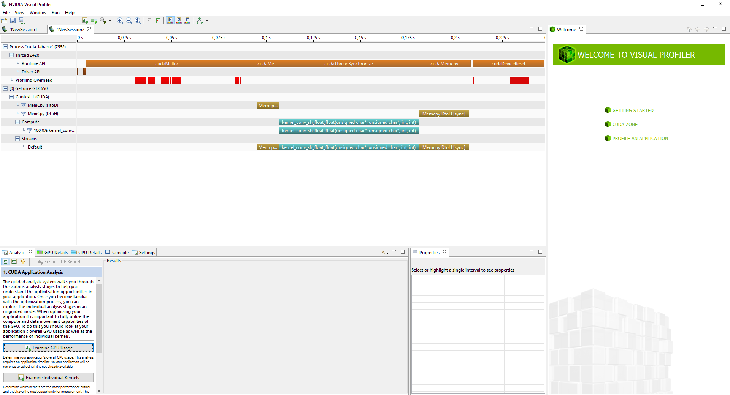

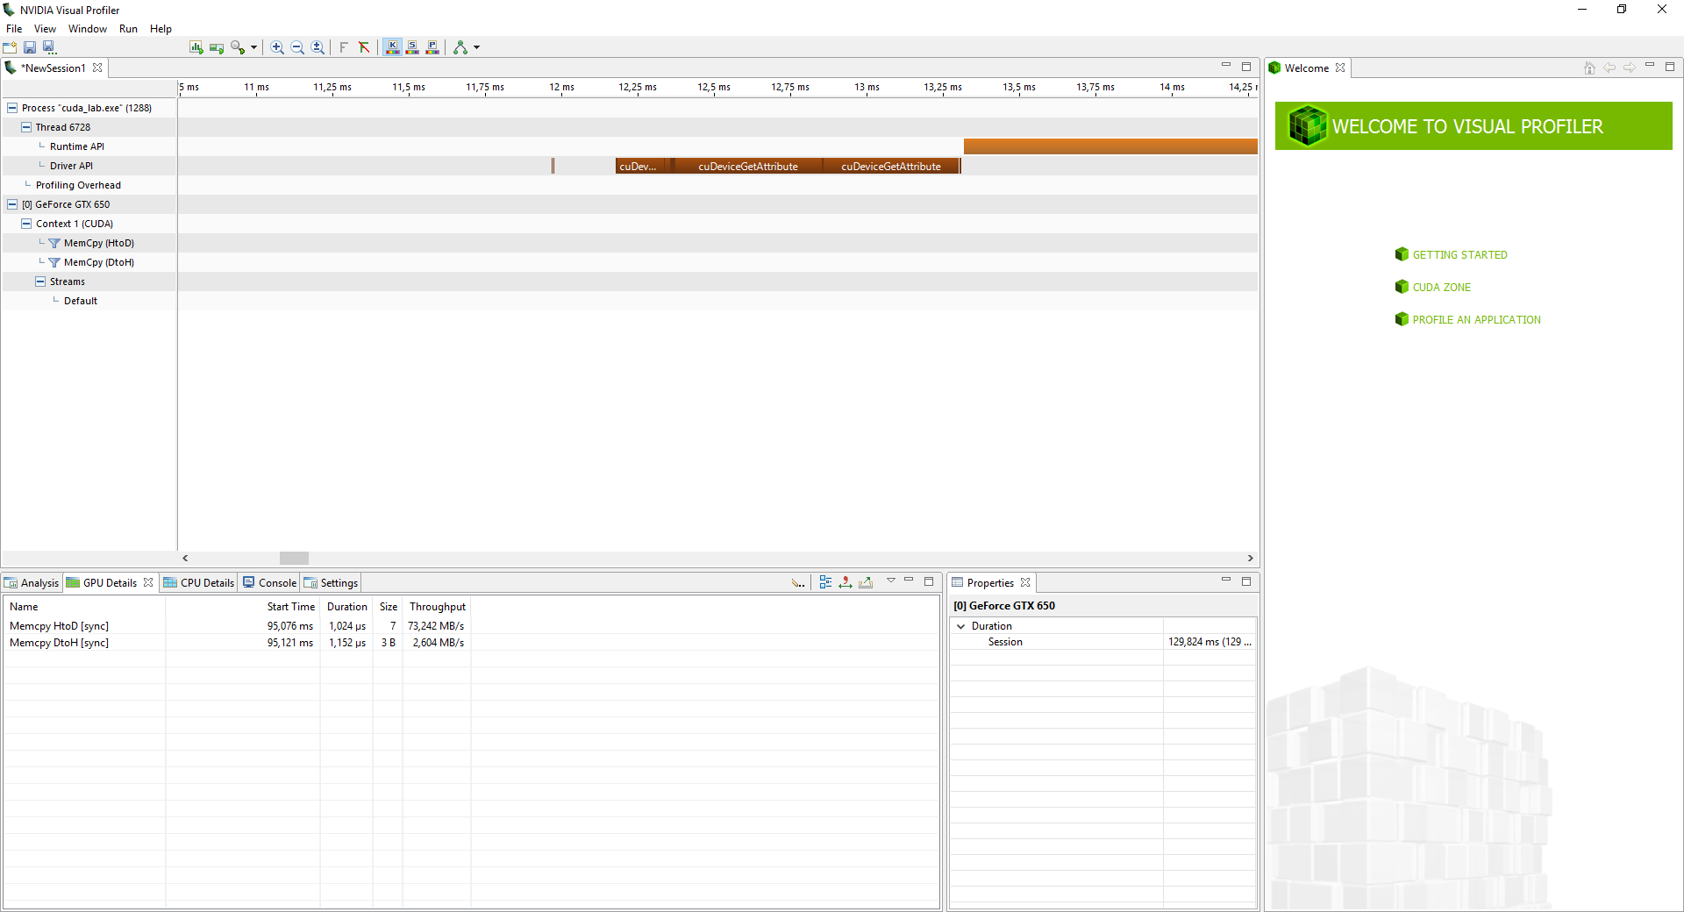

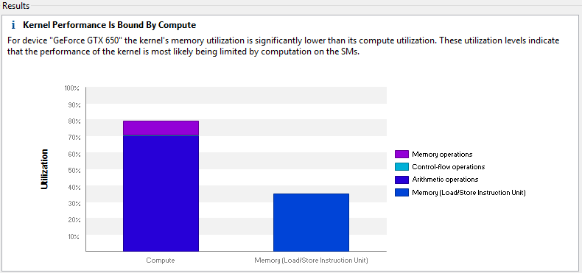
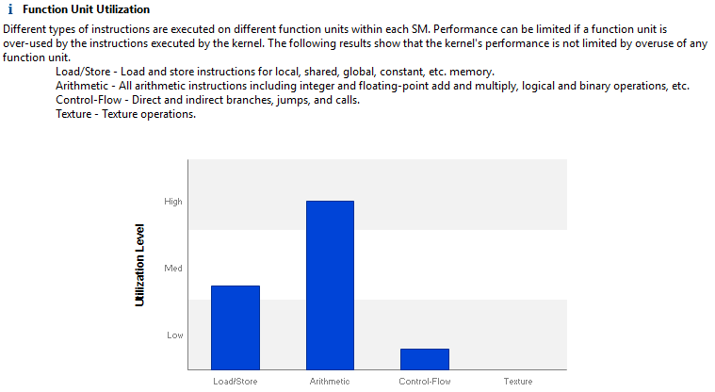

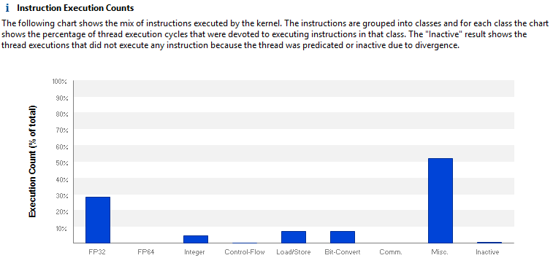

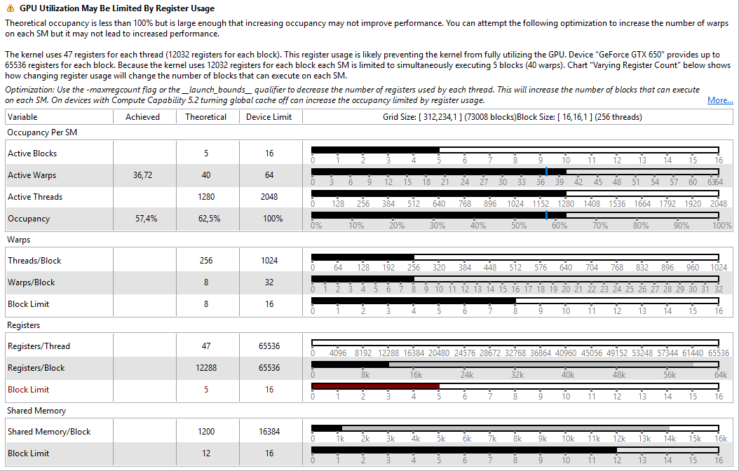

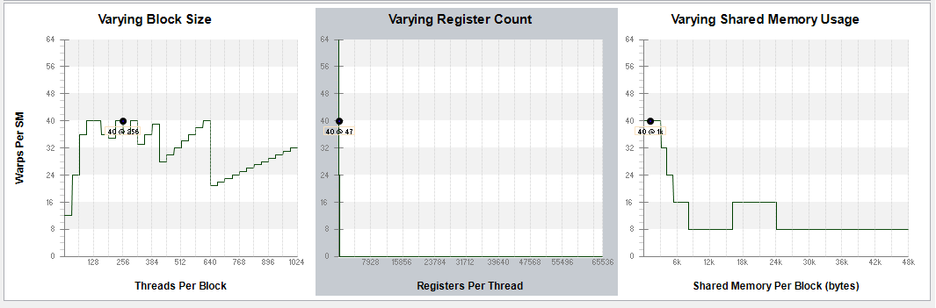

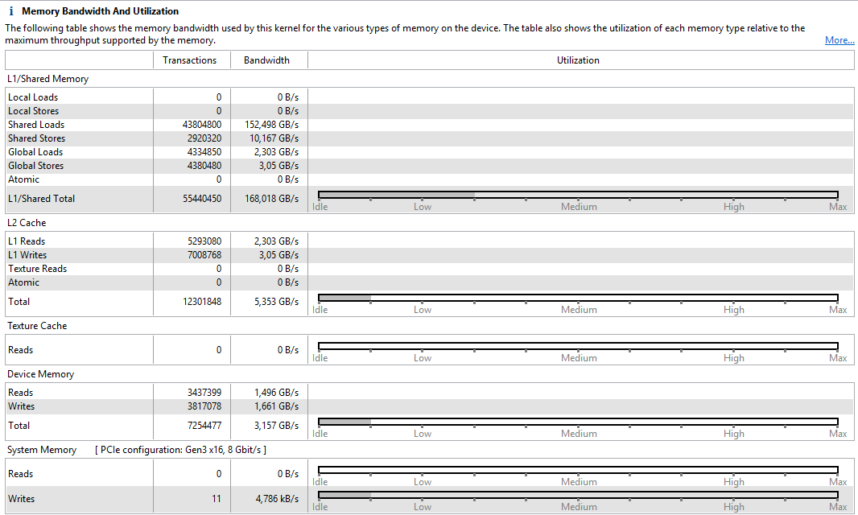

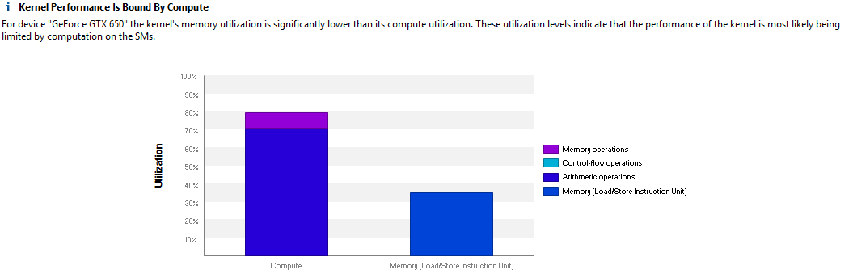

Duration: 73,82 ms
Registers/Threads: 47
Shared Memory Efficiency: 51%
Global Memory Load Efficiency: 51%
Global Memory Store Efficiency: 12%
Instructions Executed: 0,699
Static Shared Memory: 1200
A képfeldolgozáshoz 16x16 szálas thread blockot használtunk.
#define PIXEL_COMPARE_AND_SWAP(x, y) \
if(arr[(x)] > arr[(y)]) { \
tmp = arr[(y)]; \
arr[(y)] = arr[(x)]; \
arr[(x)] = tmp; }

__inline__ __device__ void mergeSort(float * arr)
{
float tmp;
// 4x4
PIXEL_COMPARE_AND_SWAP(0, 1);
PIXEL_COMPARE_AND_SWAP(2, 3);
PIXEL_COMPARE_AND_SWAP(0, 2);
PIXEL_COMPARE_AND_SWAP(1, 3);
PIXEL_COMPARE_AND_SWAP(1, 2);

PIXEL_COMPARE_AND_SWAP(4, 5);
PIXEL_COMPARE_AND_SWAP(6, 7);
PIXEL_COMPARE_AND_SWAP(4, 6);
PIXEL_COMPARE_AND_SWAP(5, 7);
PIXEL_COMPARE_AND_SWAP(5, 6);

PIXEL_COMPARE_AND_SWAP(0, 4);
PIXEL_COMPARE_AND_SWAP(1, 5);
PIXEL_COMPARE_AND_SWAP(2, 6);
PIXEL_COMPARE_AND_SWAP(3, 7);

PIXEL_COMPARE_AND_SWAP(2, 4);
PIXEL_COMPARE_AND_SWAP(3, 5);

PIXEL_COMPARE_AND_SWAP(1, 2);
PIXEL_COMPARE_AND_SWAP(3, 4);
PIXEL_COMPARE_AND_SWAP(5, 6);

// 4x4
PIXEL_COMPARE_AND_SWAP(8, 9);
PIXEL_COMPARE_AND_SWAP(10, 11);
PIXEL_COMPARE_AND_SWAP(8, 10);
PIXEL_COMPARE_AND_SWAP(9, 11);
PIXEL_COMPARE_AND_SWAP(9, 10);

PIXEL_COMPARE_AND_SWAP(12, 13);
PIXEL_COMPARE_AND_SWAP(14, 15);
PIXEL_COMPARE_AND_SWAP(12, 14);
PIXEL_COMPARE_AND_SWAP(13, 15);
PIXEL_COMPARE_AND_SWAP(13, 14);

PIXEL_COMPARE_AND_SWAP(8, 12);
PIXEL_COMPARE_AND_SWAP(9, 13);
PIXEL_COMPARE_AND_SWAP(10, 14);
PIXEL_COMPARE_AND_SWAP(11, 15);

PIXEL_COMPARE_AND_SWAP(10, 12);
PIXEL_COMPARE_AND_SWAP(11, 13);

PIXEL_COMPARE_AND_SWAP(9, 10);
PIXEL_COMPARE_AND_SWAP(11, 12);
PIXEL_COMPARE_AND_SWAP(13, 14);

PIXEL_COMPARE_AND_SWAP(0, 8);
PIXEL_COMPARE_AND_SWAP(1, 9);
PIXEL_COMPARE_AND_SWAP(2, 10);
PIXEL_COMPARE_AND_SWAP(3, 11);
PIXEL_COMPARE_AND_SWAP(4, 12);
PIXEL_COMPARE_AND_SWAP(5, 13);
PIXEL_COMPARE_AND_SWAP(6, 14);
PIXEL_COMPARE_AND_SWAP(7, 15);

PIXEL_COMPARE_AND_SWAP(4, 8);
PIXEL_COMPARE_AND_SWAP(5, 9);
PIXEL_COMPARE_AND_SWAP(6, 10);
PIXEL_COMPARE_AND_SWAP(7, 11);

PIXEL_COMPARE_AND_SWAP(2, 4);
PIXEL_COMPARE_AND_SWAP(3, 5);
PIXEL_COMPARE_AND_SWAP(6, 8);
PIXEL_COMPARE_AND_SWAP(7, 9);
PIXEL_COMPARE_AND_SWAP(10, 12);
PIXEL_COMPARE_AND_SWAP(11, 13);

PIXEL_COMPARE_AND_SWAP(1, 2);
PIXEL_COMPARE_AND_SWAP(3, 4);
PIXEL_COMPARE_AND_SWAP(5, 6);
PIXEL_COMPARE_AND_SWAP(7, 8);
PIXEL_COMPARE_AND_SWAP(9, 10);
PIXEL_COMPARE_AND_SWAP(11, 12);
PIXEL_COMPARE_AND_SWAP(13, 14);

// Eddig 8x8-as (16 bemenet)

//4x4
PIXEL_COMPARE_AND_SWAP(16, 17);

PIXEL_COMPARE_AND_SWAP(16, 18);
PIXEL_COMPARE_AND_SWAP(17, 19);

PIXEL_COMPARE_AND_SWAP(17, 18);

PIXEL_COMPARE_AND_SWAP(16, 20);
PIXEL_COMPARE_AND_SWAP(17, 21);

PIXEL_COMPARE_AND_SWAP(17, 18);

PIXEL_COMPARE_AND_SWAP(16, 24);

PIXEL_COMPARE_AND_SWAP(17, 18);
//Eddig egy 8x8-as (De ez csak 9 bemenet)

// 16x16
PIXEL_COMPARE_AND_SWAP(0, 16);
PIXEL_COMPARE_AND_SWAP(1, 17);
PIXEL_COMPARE_AND_SWAP(2, 18);
PIXEL_COMPARE_AND_SWAP(3, 19);
PIXEL_COMPARE_AND_SWAP(4, 20);
PIXEL_COMPARE_AND_SWAP(5, 21);
PIXEL_COMPARE_AND_SWAP(6, 22);
PIXEL_COMPARE_AND_SWAP(7, 23);
PIXEL_COMPARE_AND_SWAP(8, 24);

PIXEL_COMPARE_AND_SWAP(8, 16);
PIXEL_COMPARE_AND_SWAP(9, 17);
PIXEL_COMPARE_AND_SWAP(10, 18);
PIXEL_COMPARE_AND_SWAP(11, 19);
PIXEL_COMPARE_AND_SWAP(12, 20);
PIXEL_COMPARE_AND_SWAP(13, 21);

PIXEL_COMPARE_AND_SWAP(4, 8);
PIXEL_COMPARE_AND_SWAP(5, 9);
PIXEL_COMPARE_AND_SWAP(6, 10);
PIXEL_COMPARE_AND_SWAP(7, 11);

PIXEL_COMPARE_AND_SWAP(12, 16);
PIXEL_COMPARE_AND_SWAP(13, 17);

PIXEL_COMPARE_AND_SWAP(20, 21);

PIXEL_COMPARE_AND_SWAP(2, 4);
PIXEL_COMPARE_AND_SWAP(3, 5);
PIXEL_COMPARE_AND_SWAP(6, 8);
PIXEL_COMPARE_AND_SWAP(7, 9);
PIXEL_COMPARE_AND_SWAP(10, 12);
PIXEL_COMPARE_AND_SWAP(11, 13);

PIXEL_COMPARE_AND_SWAP(1, 2);
PIXEL_COMPARE_AND_SWAP(3, 4);
PIXEL_COMPARE_AND_SWAP(5, 6);
PIXEL_COMPARE_AND_SWAP(7, 8);
PIXEL_COMPARE_AND_SWAP(9, 10);
PIXEL_COMPARE_AND_SWAP(11, 12);
}
__global__ void kernel_conv_sh_float_float(unsigned char* gInput, unsigned char* gOutput, int imgWidth, int imgWidthF)
{
int row = blockIdx.y * blockDim.y + threadIdx.y;
int col = blockIdx.x * blockDim.x + threadIdx.x;

//int out_pix = (row*imgWidth + col) * 3;
//unsigned char arr[31];
float arr[25];

__shared__ unsigned char in_shmem[20][60];

int th1D = threadIdx.y*blockDim.x + threadIdx.x; // thread ID 1D
int rx = blockIdx.x * blockDim.x;
int ry = blockIdx.y * blockDim.y;
int base = (ry*imgWidthF + rx) * 3;

int wr_x;
int wr_y;

if (th1D < 240)
{
#pragma unroll
for (int i = 0; i<5; i++)
{
wr_y = 4 * i + th1D / 60;
wr_x = th1D % 60;

in_shmem[wr_y][wr_x] = (float)gInput[base + wr_y * imgWidthF
* 3 + wr_x];
//
}
}
__syncthreads();

#pragma unroll 3
for (int rgb = 0; rgb < 3; rgb++)
{
#pragma unroll 5
for (int medianY = 0; medianY < 5; medianY++)
{
#pragma unroll 5
for (int medianX = 0; medianX < 5; medianX++)
arr[medianY * 5 + medianX] = in_shmem[threadIdx.y +
medianY][(threadIdx.x + medianX) * 3 + rgb];
}
mergeSort(arr);
*(gOutput + (row*imgWidth + col) * 3 + rgb) = (unsigned
char)arr[MEDIAN];
}

}

void cudaMain(int imgHeight, int imgWidth, int imgHeightF, int imgWidthF,
unsigned char *imgSrc, unsigned char *imgDst)

{
double s0, e0;
double d0;

unsigned char *gInput, *gOutput;
// GPU global memory foglalás a bemeneti (kiterjesztett) képnek
int size_in = imgWidthF*imgHeightF*sizeof(unsigned char) * 3;
cudaMalloc((void**)&gInput, size_in);
// GPU global memory foglalás a kimeneti (nem kiterjesztett) képnek
int size_out = imgWidth*imgHeight*sizeof(unsigned char) * 3;
cudaMalloc((void**)&gOutput, size_out);

// 16x16 szálas thread block
dim3 thrBlock(16, 16);
dim3 thrGrid(imgWidth/16, imgHeight/16);

// bemeneti kép másolása host --> GPU
cudaMemcpy(gInput, imgSrc, size_in, cudaMemcpyHostToDevice);

// L1/Shared memory konfiguráció: sok cache
cudaDeviceSetCacheConfig(cudaFuncCachePreferL1);

// L1/Shared memory konfiguráció: sok cache
//cudaDeviceSetCacheConfig(cudaFuncCachePreferShared);

s0 = time_measure(1);
for (int i = 0; i < KERNEL_RUNS; i++)
{
kernel_conv_sh_float_float << <thrGrid, thrBlock >> >(gInput,
gOutput, imgWidth, imgWidthF);
}
cudaThreadSynchronize();
e0 = time_measure(2);

// Kimenet másolás: GPU --> host
cudaMemcpy(imgDst, gOutput, size_out, cudaMemcpyDeviceToHost);

// GPU memóriák felszabadítása
cudaFree(gInput); cudaFree(gOutput);

// Reset (profiler miatt)
cudaDeviceReset();

d0 = (double)(e0-s0)/(CLOCKS_PER_SEC*KERNEL_RUNS);
double mpixel = (imgWidth*imgHeight / d0) / 1000000;
printf("CUDA single kernel time: %4.4f\n", d0);
printf("CUDA Mpixel/s: %4.4f\n", mpixel);
}

HLS megoldás

Megvalósítás
Először definiáltuk a megfelelő adattípusokat. Mindegyik ap_uint típusú, a bitszáma az adott típusú változóban tárolni kívánt maximális értéktől függ.
A módszer alapja, hogy 5 sornyi pixelt eltárolunk a static pixel_t fiveLine[3][1280][5] tömbben. A szűréshez színkomponensenként egy-egy 5x5-ös szűrőablakot (egy-egy 5x5-ös tömböt - bufferOrig_Red, bufferOrig_Green, bufferOrig_Blue) használunk. Ezeket minden szűrés esetén balra shifteljük, majd a legutolsó oszlopba tesszük az új pixel értékeket a fiveLine tömbből.
Mivel a 3 bufferOrig értékét a függvény következő lefutásakor újra használjuk (ez megtehető, mivel static tömb), ezért a szűrést nem ezeken a tömbökön, hanem a buffer_Red, buffer_Green és a buffer_Blue tömbökön végezzük.
Ezért minden szűrés előtt a bufferOrig tömböket átmásoljuk a buffer tömbökbe (természetesen színhelyesen – azaz a Redbe, a Redet, stb.)
A szűrést az eddigiekhez hasonlóan a Batche odd-even mergeshort algoritmussal végeztük el.
A legvégén a medián elemet küldtük ki a kimenetre.
A vezérléshez a newLine jelet használtuk.

Felhasznált pragmák
#pragma HLS PIPELINE II=1
#pragma HLS ARRAY_PARTITION variable=fiveLine complete dim=3:
A fiveLine tömböt partícionálja az 3. dimenziója mentén.

#pragma HLS ARRAY_PARTITION variable=fiveLine complete dim=1:
A fiveLine tömböt partícionálja az 1. dimenziója mentén.

#pragma HLS ARRAY_PARTITION variable=bufferOrig_Red complete dim=0
A bufferOrig_Red tömböt partícionálja minden dimenziója mentén.

#pragma HLS ARRAY_PARTITION variable=bufferOrig_Green complete dim=0
A bufferOrig_Green tömböt partícionálja minden dimenziója mentén.

#pragma HLS ARRAY_PARTITION variable=bufferOrig_Blue complete dim=0
A bufferOrig_Blue tömböt partícionálja minden dimenziója mentén.

#pragma HLS ARRAY_PARTITION variable=buffer_Red complete dim=0
A buffer_Red tömböt partícionálja minden dimenziója mentén.

#pragma HLS ARRAY_PARTITION variable=buffer_Green complete dim=0
A buffer_Green tömböt partícionálja minden dimenziója mentén.

#pragma HLS ARRAY_PARTITION variable=buffer_Blue complete dim=0
A buffer_Blue tömböt partícionálja minden dimenziója mentén.

#pragma HLS UNROLL:
Párhuzamosan hajtja végre a ciklus iterációit

#pragma HLS INLINE
Inlineként definiálja az adott függvény

#pragma HLS PIPELINE II=1
Pipeline utasítás végrehajtás

A forráskód:
//#include <stdint.h>

#include "ap_int.h"
#include "ap_fixed.h"

typedef ap_uint<8> pixel_t; // pixelek
typedef ap_uint<3> row_t; // 5 sor
typedef ap_uint<11> col_t; // 1280 oszlop
typedef ap_uint<3> median_t; // 5 széles, 5 hosszú

#define PIXEL_COMPARE_AND_SWAP(x, y) \
if(arr[(x)] > arr[(y)]) { \
tmp = arr[(y)]; \
arr[(y)] = arr[(x)]; \
arr[(x)] = tmp; }

void mergeSort(pixel_t* arr)
{
#pragma HLS INLINE
#pragma HLS PIPELINE II=1
pixel_t tmp;
// 4x4
PIXEL_COMPARE_AND_SWAP(0, 1);
PIXEL_COMPARE_AND_SWAP(2, 3);
PIXEL_COMPARE_AND_SWAP(0, 2);
PIXEL_COMPARE_AND_SWAP(1, 3);
PIXEL_COMPARE_AND_SWAP(1, 2);

PIXEL_COMPARE_AND_SWAP(4, 5);
PIXEL_COMPARE_AND_SWAP(6, 7);
PIXEL_COMPARE_AND_SWAP(4, 6);
PIXEL_COMPARE_AND_SWAP(5, 7);
PIXEL_COMPARE_AND_SWAP(5, 6);

PIXEL_COMPARE_AND_SWAP(0, 4);
PIXEL_COMPARE_AND_SWAP(1, 5);
PIXEL_COMPARE_AND_SWAP(2, 6);
PIXEL_COMPARE_AND_SWAP(3, 7);

PIXEL_COMPARE_AND_SWAP(2, 4);
PIXEL_COMPARE_AND_SWAP(3, 5);

PIXEL_COMPARE_AND_SWAP(1, 2);
PIXEL_COMPARE_AND_SWAP(3, 4);
PIXEL_COMPARE_AND_SWAP(5, 6);

// 4x4
PIXEL_COMPARE_AND_SWAP(8, 9);
PIXEL_COMPARE_AND_SWAP(10, 11);
PIXEL_COMPARE_AND_SWAP(8, 10);
PIXEL_COMPARE_AND_SWAP(9, 11);
PIXEL_COMPARE_AND_SWAP(9, 10);

PIXEL_COMPARE_AND_SWAP(12, 13);
PIXEL_COMPARE_AND_SWAP(14, 15);
PIXEL_COMPARE_AND_SWAP(12, 14);
PIXEL_COMPARE_AND_SWAP(13, 15);
PIXEL_COMPARE_AND_SWAP(13, 14);

PIXEL_COMPARE_AND_SWAP(8, 12);
PIXEL_COMPARE_AND_SWAP(9, 13);
PIXEL_COMPARE_AND_SWAP(10, 14);
PIXEL_COMPARE_AND_SWAP(11, 15);

PIXEL_COMPARE_AND_SWAP(10, 12);
PIXEL_COMPARE_AND_SWAP(11, 13);

PIXEL_COMPARE_AND_SWAP(9, 10);
PIXEL_COMPARE_AND_SWAP(11, 12);
PIXEL_COMPARE_AND_SWAP(13, 14);

PIXEL_COMPARE_AND_SWAP(0, 8);
PIXEL_COMPARE_AND_SWAP(1, 9);
PIXEL_COMPARE_AND_SWAP(2, 10);
PIXEL_COMPARE_AND_SWAP(3, 11);
PIXEL_COMPARE_AND_SWAP(4, 12);
PIXEL_COMPARE_AND_SWAP(5, 13);
PIXEL_COMPARE_AND_SWAP(6, 14);
PIXEL_COMPARE_AND_SWAP(7, 15);

PIXEL_COMPARE_AND_SWAP(4, 8);
PIXEL_COMPARE_AND_SWAP(5, 9);
PIXEL_COMPARE_AND_SWAP(6, 10);
PIXEL_COMPARE_AND_SWAP(7, 11);

PIXEL_COMPARE_AND_SWAP(2, 4);
PIXEL_COMPARE_AND_SWAP(3, 5);
PIXEL_COMPARE_AND_SWAP(6, 8);
PIXEL_COMPARE_AND_SWAP(7, 9);
PIXEL_COMPARE_AND_SWAP(10, 12);
PIXEL_COMPARE_AND_SWAP(11, 13);

PIXEL_COMPARE_AND_SWAP(1, 2);
PIXEL_COMPARE_AND_SWAP(3, 4);
PIXEL_COMPARE_AND_SWAP(5, 6);
PIXEL_COMPARE_AND_SWAP(7, 8);
PIXEL_COMPARE_AND_SWAP(9, 10);
PIXEL_COMPARE_AND_SWAP(11, 12);
PIXEL_COMPARE_AND_SWAP(13, 14);
// Eddig 8x8-as (16 bemenet)

//4x4
PIXEL_COMPARE_AND_SWAP(16, 17);
PIXEL_COMPARE_AND_SWAP(18, 19);
PIXEL_COMPARE_AND_SWAP(20, 21);
PIXEL_COMPARE_AND_SWAP(22, 23);

PIXEL_COMPARE_AND_SWAP(16, 18);
PIXEL_COMPARE_AND_SWAP(20, 22);
PIXEL_COMPARE_AND_SWAP(17, 19);
PIXEL_COMPARE_AND_SWAP(21, 23);

PIXEL_COMPARE_AND_SWAP(17, 18);
PIXEL_COMPARE_AND_SWAP(21, 22);

PIXEL_COMPARE_AND_SWAP(16, 20);
PIXEL_COMPARE_AND_SWAP(17, 21);
PIXEL_COMPARE_AND_SWAP(18, 22);
PIXEL_COMPARE_AND_SWAP(19, 23);

PIXEL_COMPARE_AND_SWAP(18, 20);
PIXEL_COMPARE_AND_SWAP(19, 21);

PIXEL_COMPARE_AND_SWAP(17, 18);
PIXEL_COMPARE_AND_SWAP(19, 20);
PIXEL_COMPARE_AND_SWAP(21, 22);

PIXEL_COMPARE_AND_SWAP(16, 24);

PIXEL_COMPARE_AND_SWAP(20, 24);

PIXEL_COMPARE_AND_SWAP(18, 20);
PIXEL_COMPARE_AND_SWAP(19, 21);
PIXEL_COMPARE_AND_SWAP(22, 24);

PIXEL_COMPARE_AND_SWAP(17, 18);
PIXEL_COMPARE_AND_SWAP(19, 20);
PIXEL_COMPARE_AND_SWAP(21, 22);
PIXEL_COMPARE_AND_SWAP(23, 24);
//Eddig egy 8x8-as (De ez csak 9 bemenet)

// 16x16
PIXEL_COMPARE_AND_SWAP(0, 16);
PIXEL_COMPARE_AND_SWAP(1, 17);
PIXEL_COMPARE_AND_SWAP(2, 18);
PIXEL_COMPARE_AND_SWAP(3, 19);
PIXEL_COMPARE_AND_SWAP(4, 20);
PIXEL_COMPARE_AND_SWAP(5, 21);
PIXEL_COMPARE_AND_SWAP(6, 22);
PIXEL_COMPARE_AND_SWAP(7, 23);
PIXEL_COMPARE_AND_SWAP(8, 24);

PIXEL_COMPARE_AND_SWAP(8, 16);
PIXEL_COMPARE_AND_SWAP(9, 17);
PIXEL_COMPARE_AND_SWAP(10, 18);
PIXEL_COMPARE_AND_SWAP(11, 19);
PIXEL_COMPARE_AND_SWAP(12, 20);
PIXEL_COMPARE_AND_SWAP(13, 21);
PIXEL_COMPARE_AND_SWAP(14, 22);
PIXEL_COMPARE_AND_SWAP(15, 23);

PIXEL_COMPARE_AND_SWAP(4, 8);
PIXEL_COMPARE_AND_SWAP(5, 9);
PIXEL_COMPARE_AND_SWAP(6, 10);
PIXEL_COMPARE_AND_SWAP(7, 11);

PIXEL_COMPARE_AND_SWAP(12, 16);
PIXEL_COMPARE_AND_SWAP(13, 17);

PIXEL_COMPARE_AND_SWAP(2, 4);
PIXEL_COMPARE_AND_SWAP(3, 5);

PIXEL_COMPARE_AND_SWAP(6, 8);
PIXEL_COMPARE_AND_SWAP(7, 9);

PIXEL_COMPARE_AND_SWAP(10, 12);
PIXEL_COMPARE_AND_SWAP(11, 13);

PIXEL_COMPARE_AND_SWAP(1, 2);
PIXEL_COMPARE_AND_SWAP(3, 4);
PIXEL_COMPARE_AND_SWAP(5, 6);
PIXEL_COMPARE_AND_SWAP(7, 8);
PIXEL_COMPARE_AND_SWAP(9, 10);
PIXEL_COMPARE_AND_SWAP(11, 12);
}

typedef enum {RED, GREEN, BLUE}Colors;
#define MEDIAN 2

void medianFilter(pixel_t pixelIn[3], int newLine, pixel_t pixelOut[3])
{
#pragma HLS PIPELINE II=1

static pixel_t fiveLine[3][1280][5];
#pragma HLS ARRAY_PARTITION variable=fiveLine complete dim=3
#pragma HLS ARRAY_PARTITION variable=fiveLine complete dim=1

static pixel_t bufferOrig_Red[5][5];
static pixel_t bufferOrig_Green[5][5];
static pixel_t bufferOrig_Blue[5][5];
#pragma HLS ARRAY_PARTITION variable=bufferOrig_Red complete dim=0
#pragma HLS ARRAY_PARTITION variable=bufferOrig_Green complete dim=0
#pragma HLS ARRAY_PARTITION variable=bufferOrig_Blue complete dim=0
// Minden dimenzió mentén partícionáljon

static pixel_t buffer_Red[5][5];
static pixel_t buffer_Green[5][5];
static pixel_t buffer_Blue[5][5];
#pragma HLS ARRAY_PARTITION variable=buffer_Red complete dim=0
#pragma HLS ARRAY_PARTITION variable=buffer_Green complete dim=0
#pragma HLS ARRAY_PARTITION variable=buffer_Blue complete dim=0
// Minden dimenzió mentén partícionáljon

static col_t fiveLineX = 0;
static row_t fiveLineY = 0;

// Új sor jel
if (newLine)
{
fiveLineX = 0;
if (fiveLineY == 4)
fiveLineY = 0;
else
fiveLineY++;
}
else
fiveLineX++;

fiveLine[RED][fiveLineX][fiveLineY] = pixelIn[RED];
fiveLine[GREEN][fiveLineX][fiveLineY] = pixelIn[GREEN];
fiveLine[BLUE][fiveLineX][fiveLineY] = pixelIn[BLUE];

// A szűrőablaka tartalmának balra shiftelése
shiftY: for (median_t medianY = 0; medianY < 5; medianY++)
{
#pragma HLS UNROLL
buffer_shift_x:
for (median_t medianX = 1; medianX < 5; medianX++)
{
#pragma HLS PIPELINE II=1
#pragma HLS UNROLL
bufferOrig_Red[medianX-1][medianY] =
bufferOrig_Red[medianX][medianY] ;

bufferOrig_Green[medianX-1][medianY] =
bufferOrig_Green[medianX][medianY] ;

bufferOrig_Blue[medianX-1][medianY] =
bufferOrig_Blue[medianX][medianY] ;
}
}

// Új elem behelyezése
newPixel: for (median_t medianY = 0; medianY < 5; medianY++)
{
#pragma HLS UNROLL
bufferOrig_Red[4][medianY] =
fiveLine[RED][fiveLineX][medianY];

bufferOrig_Green[4][medianY] =
fiveLine[GREEN][fiveLineX][medianY];

bufferOrig_Blue[4][medianY] =
fiveLine[BLUE][fiveLineX][medianY];
}

// Buffer tartalmának a lemásolása
bufferCopyY: for (median_t medianY = 0; medianY < 5; medianY++)
{
#pragma HLS UNROLL
bufferCopyX:
for (median_t medianX = 0; medianX < 5; medianX++)
{
#pragma HLS UNROLL
buffer_Red[medianX][medianY] = bufferOrig_Red[medianX][medianY];

buffer_Green[medianX][medianY] = bufferOrig_Green[medianX][medianY];

buffer_Blue[medianX][medianY] = bufferOrig_Blue[medianX][medianY];
}
}

mergeSort((pixel_t*)buffer_Red);
mergeSort((pixel_t*)buffer_Green);
mergeSort((pixel_t*)buffer_Blue);

// Kimeneti pixel beállítása
pixelOut[RED] = buffer_Red[MEDIAN][MEDIAN];
pixelOut[GREEN] = buffer_Green[MEDIAN][MEDIAN];
pixelOut[BLUE] = buffer_Blue[MEDIAN][MEDIAN];
}

Késleltetések, igénybe vett erőforrások

